E-İMZA YENİLEME BAŞVURUSU KULLANICI TALİMATI

Öncelikle kullanılacak tarayıcı türü Internet Explorer olarak açılmalıdır.
Adres çubuğuna http://dys.meb.gov.tr/MEBDYSWeb/index.jsp yazılır.
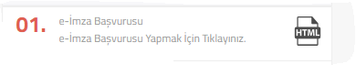
e-imza başvurusu yazan kısıma tıklanır.(belirtilen adreste sağ aşağıda bulunan bölüm)
https://portal.kamusm.gov.tr/bp/meb.go adresinden Şekil-1'deki Başvuru Portalı giriş ekranına ulaşılır.
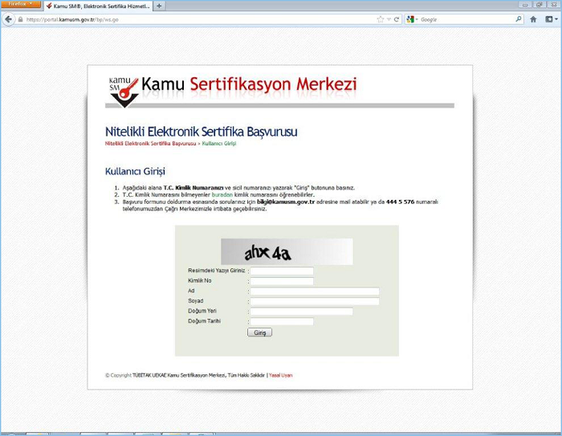
Şekil 1- Başvuru Portalı Giriş Ekranı

Yukarıda yer alan ekrandaki bilgilere aşağıdaki bilgileri girilir.
- Resimdeki Yazıyı Giriniz: Üstteki resimdeki yazılar girilir.
- Kimlik No: Başvuru yapacak olan Başvuru Sahibinin T.C. Kimlik numarası girilir.
- Ad, Soyad, Doğum Yeri, Doğum Tarihi: Başvuru yapacak olan kişinin bilgileri girilir.
Not : T.C. Kimlik numarası, Ad, Soyad, Doğum Yeri ve Doğum Tarihi bilgilerinin mutlaka Merkezi Nüfus İdaresi Sisteminde yer alan bilgileri ile aynı olması gerekmektedir.
ADIM 2: BAŞVURU FORMUNUN DOLDURULMASI
Giriş Ekranındaki tüm alanlar doğru girildiğinde ve Başvuru Sahibinin daha önceden, başvuru yaptığı kurumdan sertifikası olduğundan aşağıdaki başvuru formu (Şekil-2) gelecektir. Yanında (*) olan alanlar doldurulması zorunlu alanlardır.
NOT:Başvuru nedeni yazılan yerde yenileme kısmı seçilecektir.
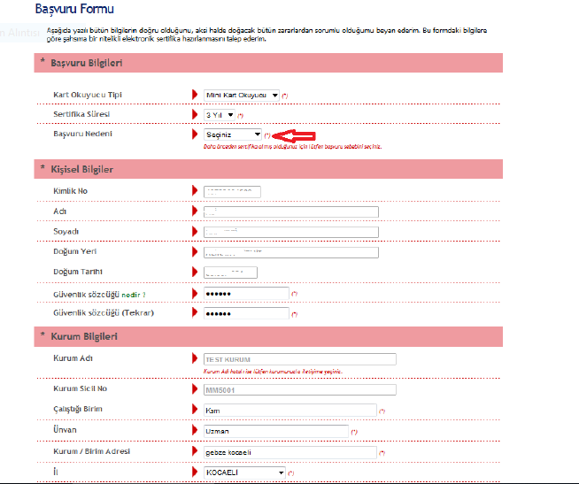
Şekil -2 Başvuru Formu Ekranı
OTOMATİK GELEN VERİLER
- T.C. Kimlik numarası, Ad, Soyad, Doğum Yeri, Doğum Tarihi ve Kurum Sicil No bilgileri giriş ekranında girdiğimiz bilgilerdir ve başvuru formundan değiştirilememektedir.
Kurum Adı Başvuru Sahibinin Milli Eğitim Bakanlığındaki Kurum Yetkilisine bağlı olarak otomatik gelmektedir. Kurum bilginiz hatalı ise, kurumunuzdaki MEBBİS Yöneticileri ile iletişime geçiniz.
BAŞVURU FORMUNDAKİ İLGİLİ ALANLARA GİRİLECEK VERİLER
NOT:Daha önceden elektronik sertifikası olanlar yenileme kısmını seçecektir.
  - Yenileme: Mevcut sertifikasının bitiş tarihi, yeni sertifikasının başlangıç tarihi olacak şekilde yeni başvuru yapılır.
- Güvenlik Sözcüğü: Sertifika alındıktan sonra bireysel işlemlere (https://nesbireysel.kamusm.gov.tr) giriş yaparken kullanılacak güvenlik sözcüğüdür. Yeniden belirlenmesi gerekir. (En az 4 karakter uzunluğunda bir sözcük tanımlanması gerekmektedir)
- Çalıştığı Birim: Başvuru Sahibinin çalıştığı birimin adı yazılır.
- Unvan: Başvuru Sahibinin kurumdaki unvanı yazılır.
- Kurum / Birim Adresi: Başvuru Sahibinin çalıştığı kurumun açık adresi yazılır.
- Posta Kodu alanına da kurumun posta kodu yazılır. Posta Kodu 5 karakter olmalıdır.
- İl ve ilçe: Başvuru Sahibinin çalıştığı kurumun il ve ilçesi seçilir.
- Eposta: Başvuru Sahibinin e-posta adresi yazılır
- İş telefonu: Başvuru Sahibinin iş telefonu girilir. Dahili alanına Başvuru Sahibinin dahili numarası girilir. Bu alan zorunlu değildir, isteğe bağlı olarak girilebilir.
- Cep telefonu alanına Başvuru Sahibinin cep telefonu numarası girilir. Cep telefonu numarasının mutlaka doğru olması gerekmektedir çünkü formun onaylanması için bir sonraki adımda bu numaraya gelen SMS Onay Kodunun girilmesi gerekmektedir.
- Ev Telefonu alanına Başvuru Sahibinin ev telefonu numarası girilir, bu alan zorunlu değildir, isteğe bağlı olarak girilebilir.
- Mobil Operatör Tipi: Cep telefonunuza hizmet aldığınız operatör firması seçilir.
- Bilgi kanalı: Sertifika üretildikten sonra Başvuru Sahibine ulaşılmak istenildiğinde hangi iletişim yöntemiyle ulaşılacağını belirler. Eposta seçilirse sadece eposta ile ulaşılır. SMS seçilirse sadece SMS ile ulaşılır. Her ikisi (E-posta+SMS)’de seçilirse eposta ve SMS ile ulaşılır.
Tüm alanlar belirtilen biçimde doldurulduktan sonra “Form Onayla” butonuna basılır.
ADIM 3: SMS ONAY KODUNUN GİRİLMESİ
Form onaylandıktan sonra SMS Onay Kodu gönderim ekranı (Şekil 3) görüntülenecektir. Başvuru formunu doldururken Cep Telefonu alanına girdiğimiz Cep Telefonu numarası görüntülenir. Gönder butonuna basıldığında ekranda görüntülenen cep telefonu numarasına SMS Onay Kodu gider.
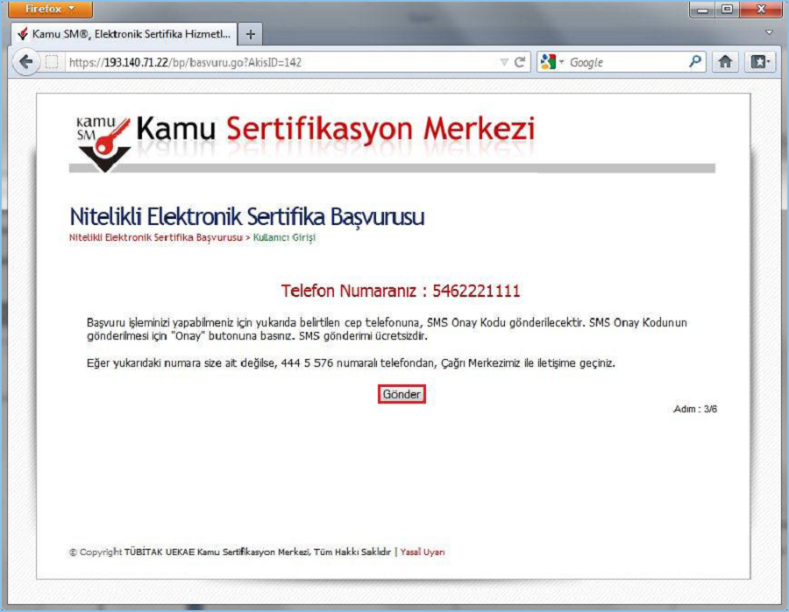
Şekil 3 - SMS Onay Kodu Gönderim Ekranı
ADIM 4: SMS DOĞRULAMA KODU
SMS Onay Kodu giriş ekranındaki SMS Doğrulama Kodu alanına cep telefonuna gelen SMS Onay Kodu girilir ve Tamam butonuna basılır. ( Şekil 4 )
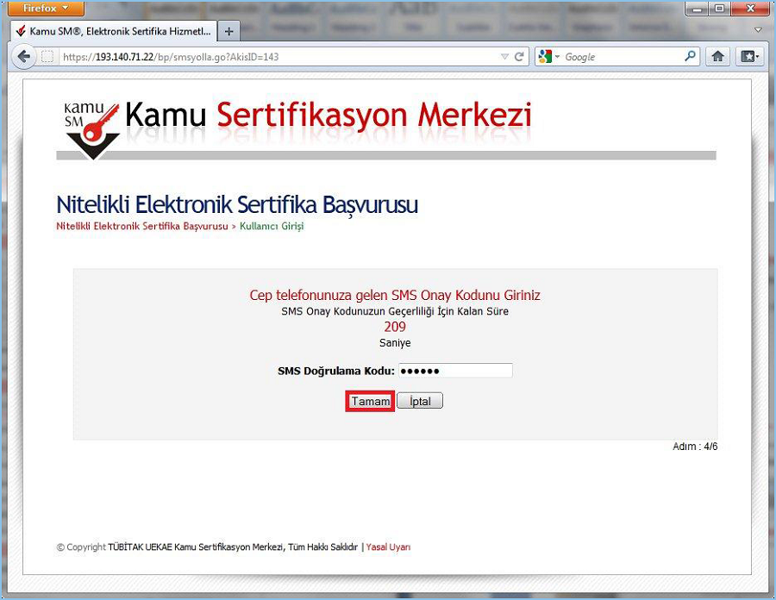
Şekil 4 - SMS Doğrulama Kodu
SMS Onay Kodu doğru girildiğinde Başvuru Formu ve Sertifika Sahibi Taahhütnamesi İmzalama Yönteminin Belirlenmesi sayfasına ulaşılır.
ADIM 5:E-İMZALI İMZALI BAŞVURU ARA YÜZÜ
Başvuru Sahibinin Kamu Sertifikasyon Merkezi’nden alınmış geçerli bir Nitelikli Elektronik Sertifikası olduğundan e-imzalı başvuru (Şekil -5) seçilir.
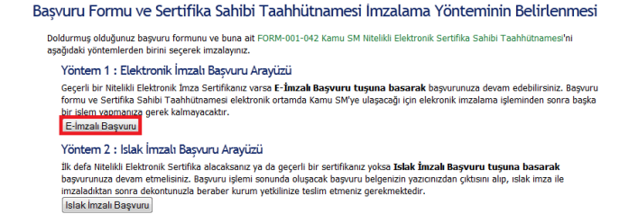
Şekil 5 - Başvuru Formu ve Sertifika Sahibi Taahhütnamesi İmzalama Yönteminin Belirlenmesi Sayfası
Elektronik İmzalı Başvuru arayüzünde Başvuru Sahibinin kişisel bilgileri ve Elektronik İmza ile imzalayacağı Kamu SM Nitelikli Elektronik Sertifika Taahhütnamesi yer almaktadır. İmzala butonuna (Şekil-6) basılır.
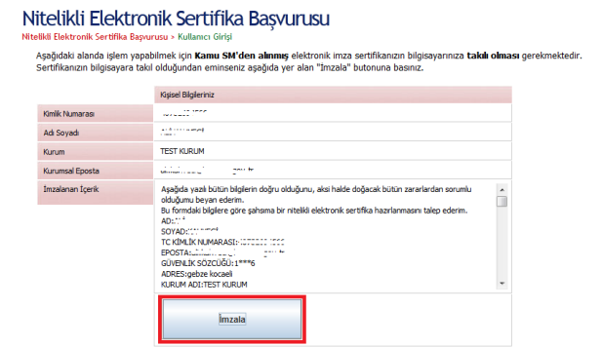
Şekil 6 - Elektronik İmzalı Başvuru Arayüzü
NOT: İmzalama işleminden sonra sayfada hata mesajı görülmesi durumunda adres çubuğuna tıklayıp ENTER tuşuna basmanız gerekmektedir.
“Lütfen imzalama yapılacak olan sertifikanın bulunduğu kartı okuyucuya takınız” uyarısı (Şekil 7) çıktığında Akıllı Kart okuyucuya, Başvuru Sahibinin Kamu Sertifikasyon Merkezi’nden aldığı içinde geçerli Nitelikli Elektronik Sertifikası olan akıllı kart takılır.
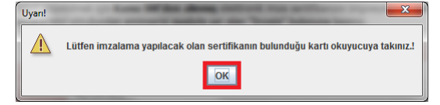
Şekil 7 - Akıllı Kartı Kart Okuyucuya Takınız.
İşlem yapılacak kart tipi Akis olarak seçilir ve OK butonuna basılır (Şekil 8).
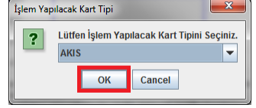

Şekil 8 - Kart Tipi Seçimi
Akıllı Kartın Pin Kodu girilir ve İmzala butonuna basılır (Şekil 9).

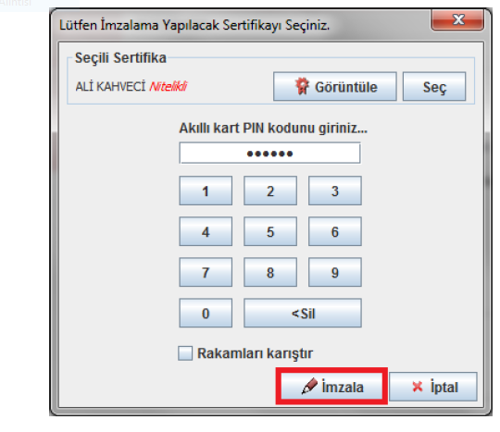
Şekil 9 - Akıllı Kartın Pin Kodunun Girilmesi

İmzalama başarılı ise aşağıdaki mesaj görüntülenir ve Elektronik İmzalı Başvuru tamamlanmış olur.

Başvuru Sonucu
Başvuru İmzalama İşlemi başarıyla bitirildi…
Not: Başvuru sahibinin e-imza yenileme başvurusu yaptığıyla ilgili Adı soyadı, T.C. ,Görev Yaptığı Okulun Adı, Ünvanı açıklamalarıyla birlikte bir üst yazının DYS üzerinden yazılarak İlçe Milli Eğitim Müdürlüğü Bilgi İşlem ve Eğitim Teknolojileri Bürosuna gönderilmesi gerekmektedir.
ÖRNEK
İLÇE MİLLİ EĞİTİM MÜDÜRLÜĞÜNE
EREĞLİ

Ereğli ……… okulu, … (ünvanı yazılacak Okul Müdürü veya Müdür Yardımcısı). T.C. kimlik numaralı ………... ya ait e-imza yenileme başvurusu, sistem üzerinden e-imzalı olarak yapılmıştır. Mevcut e-imzanın bitiş tarihi …….. dir.
Gereğini arz ederim.

